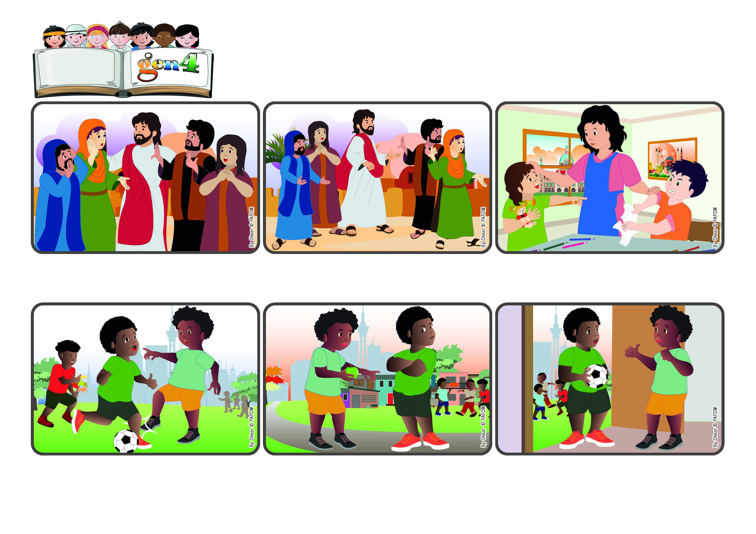

**«Qu’as-tu à regarder la paille dans l’œil de ton frère, alors que la**

**poutre qui est dans ton œil à toi, tu ne la remarques pas ? » (Luc 6,41).**

**« Aidons-nous à nous remettre à aimer ».**

(MARS 2025, extrait de la liturgie du dimanche 2 mars, VIIIème dimanche du Temps Ordinaire)

**Parole de Vie**

Un jour, quelqu'un a frappé à la porte. C'était cet ami qui venait me proposer de se remettre à jouer ensemble ! Quelle joie ! Depuis, nous nous aimons à nouveau comme des frères. (Pierre du Congo)

J'étais triste et un peu en colère contre lui parce qu'il n'avait pas accepté mes excuses. Je me suis dit alors qu'il fallait ...« aimer son ennemi » ! Il faisait semblant de rien, mais j'ai commencé à l'aider pour de petites choses.

J'ai un ami avec qui je joue au football. Un jour, au cours d'un match, je l'ai involontairement heurté à la jambe. Il s'est mis en colère contre moi et n'a plus voulu me parler, même si je m'étais excusé.

Effectivement, Jésus a raison ! Il est facile de voir les erreurs des autres et d'ignorer les nôtres. Aidons-nous à ne pas juger, à toujours recommencer et à accueillir avec amour ceux qui se trompent, comme le fait une maman !

Jésus dit encore : ne jugez pas, pardonnez... Nombreux sont ceux qui pensent : ah non, cela ne me concerne pas ! Mais Il continue et donne un exemple étrange : Il parle d'une paille dans l'œil du frère et d'une poutre dans le nôtre !

Beaucoup de gens suivent Jésus. Et cela fait du bien de L'écouter. Mais il dit parfois des choses qui ne sont pas faciles à comprendre. Aujourd'hui, il parle d'aimer ses ennemis, de faire le bien sans rien attendre. Mais qui est capable de le faire ?

**"© PAFOM, Dessins et texte sous la direction du Centre Gen4”**

**Les gen4 sont les enfants du Mouvement des Focolari dont Chiara Lubich est la fondatrice.**